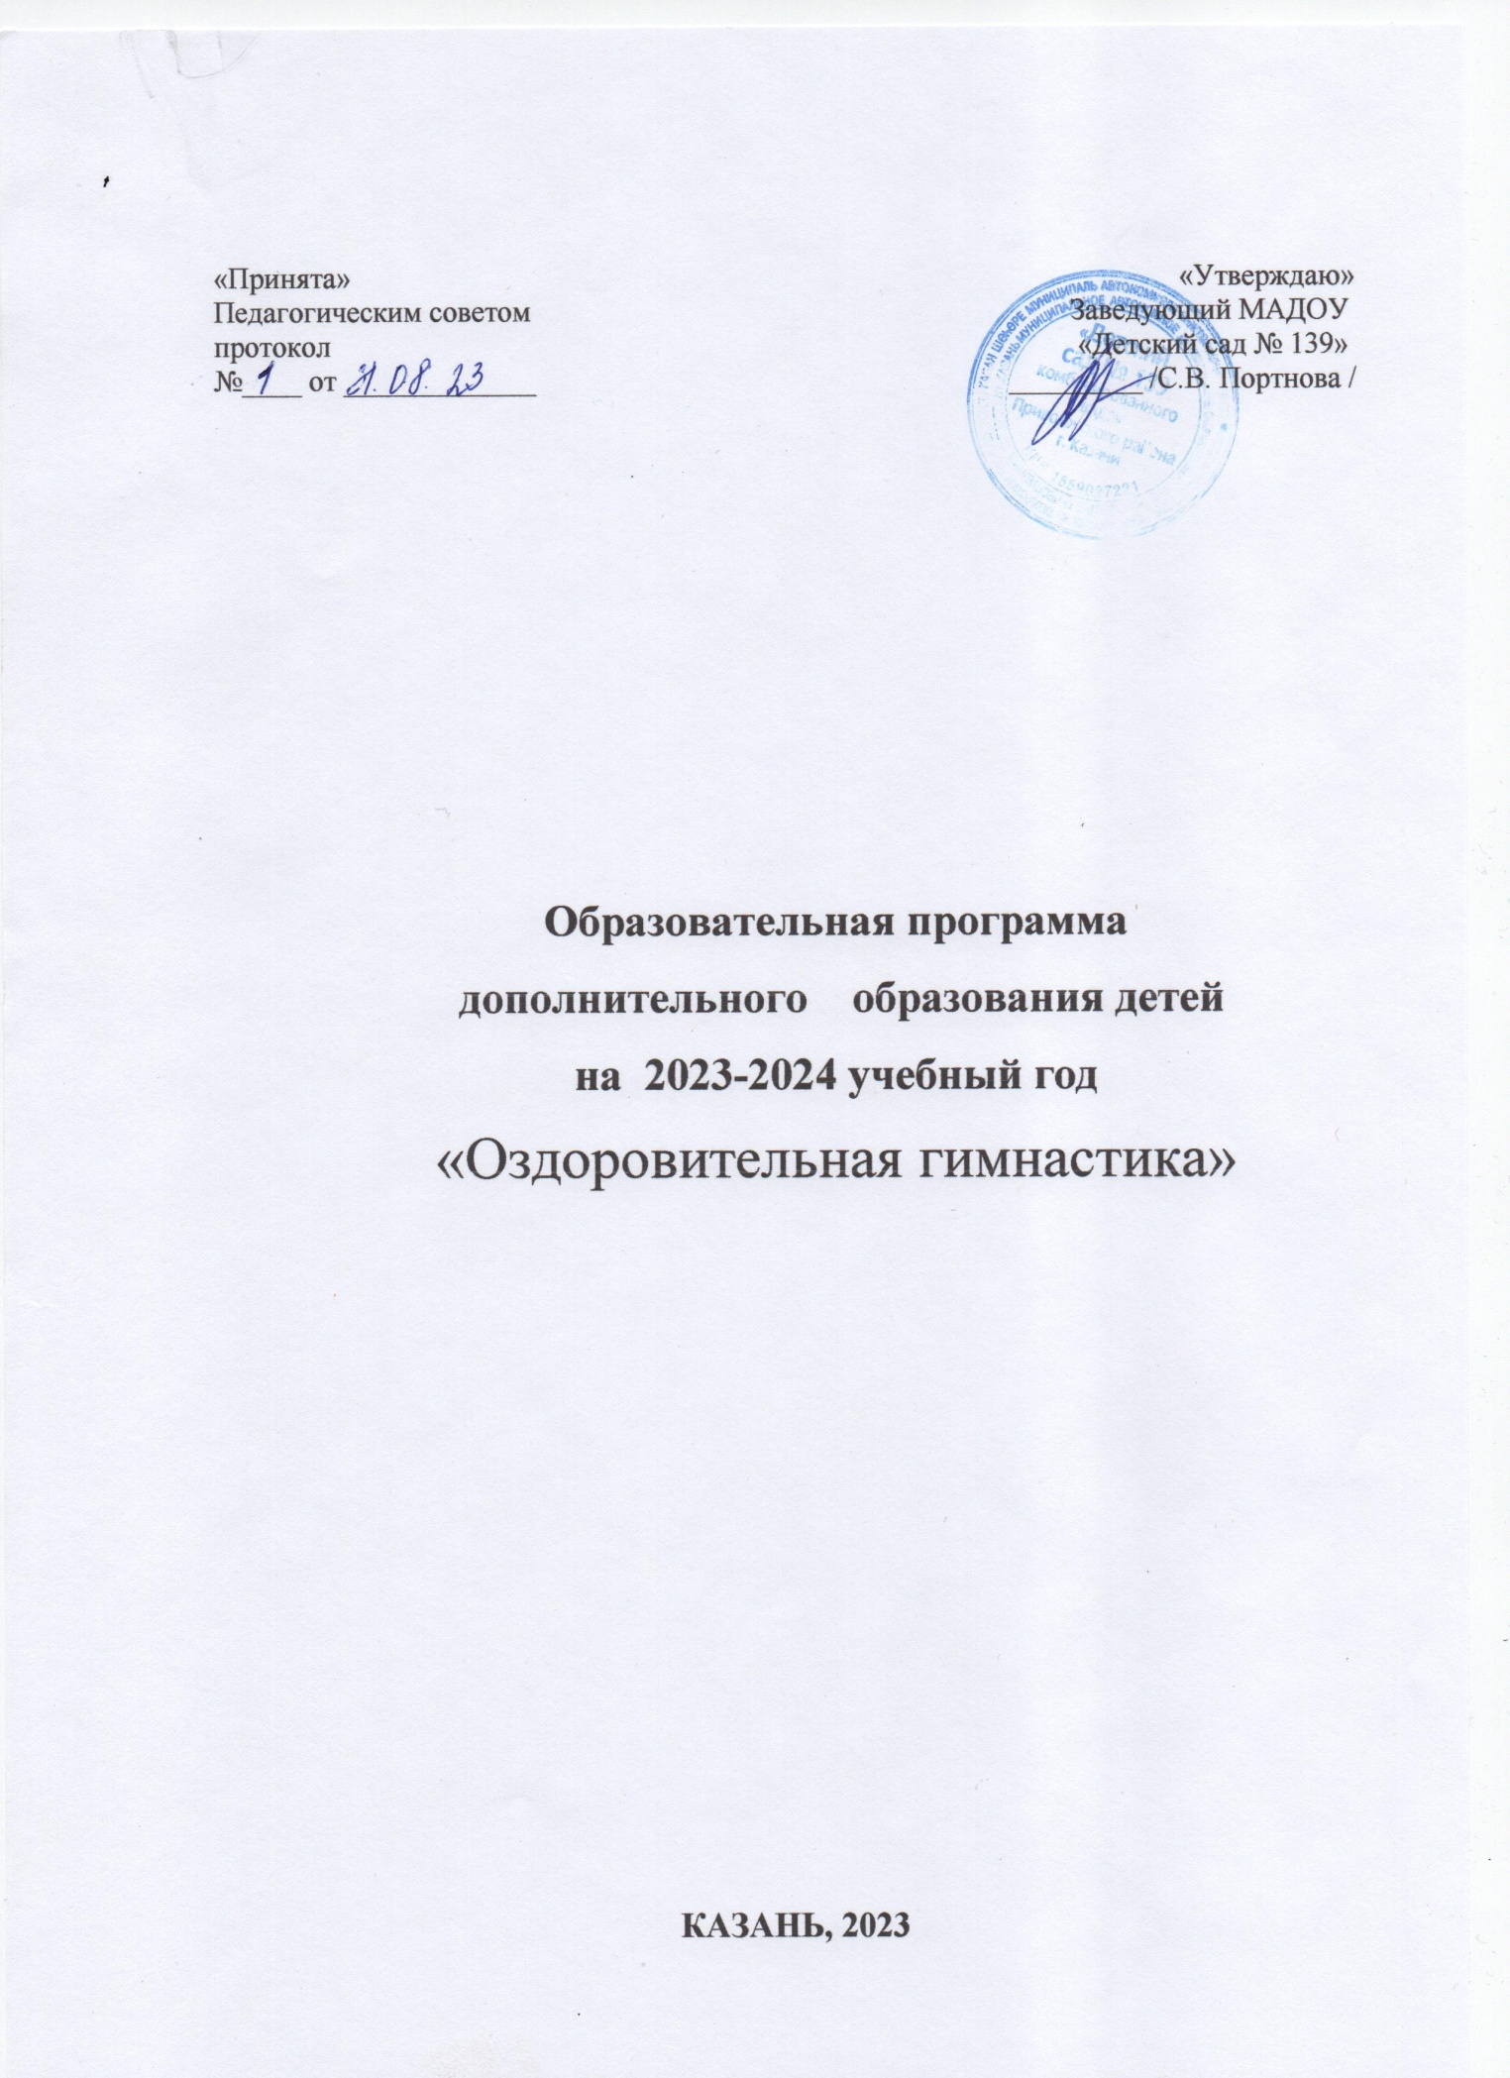
«Принята» «Утверждаю»
Педагогическим советом Заведующий МАДОУ
протокол «Детский сад № 139»
№____ от _____________ _________ /С.В. Портнова /

Образовательная программа
дополнительного образования детей
на 2023-2024 учебный год
«Оздоровительная гимнастика»

Казань, 2023

пояснительная записка
Здоровый позвоночник, правильная осанка, хорошо сформированная грудная клетка, а также симметрично и достаточно развитые мышцы являются не только основой красивой и стройной фигуры, но и залогом физического здоровья и, зачастую, социального и психологического благополучия. К большому сожалению, на сегодняшний день, достаточно высок процент детей дошкольного возраста, имеющих различные виды нарушения осанки, сколиоз, плоскостопие. Зачастую, на начальном этапе изменений в костно-мышечной системе многие родители, педагоги и, нередко, медики недооценивают их. Однако, на фоне этого, как многим кажется, "безобидного дефекта" развиваются такие серьёзные заболевания как сколиоз, остеохондроз, вегето-сосудистая дистония, возникают различные расстройства деятельности и затем заболевания внутренних органов, которые с трудом поддаются лечению и способны "отравить" всю дальнейшую жизнь. Наличие нарушения осанки, сколиоза у школьников нередко отражается и на их успеваемости. Такие дети быстрее утомляются, устают от статического напряжения мышц во время уроков, а, следовательно, чаще отвлекаются, что приводит к невнимательности, ухудшению памяти, плохому усвоению материала и как результат — неуспеваемости. Таким детям постоянно делают замечания на уроке, указывая на неусидчивость и нарушение дисциплины. Очень часто нарушение осанки сочетается с нарушением зрения.
В целях лечения и профилактики нарушений осанки, сколиоза, плоскостопия — важно, чтобы эта проблема в равной мере волновала и родителей, и преподавателей, и медиков. Всем известна истина "Лечить всегда сложнее, чем предупреждать заболевания ".
Необходимо, чтобы дети с раннего возраста соблюдали режим дня, занимались в достаточном объёме физической культурой, закаливанием, использовали мебель по своему росту, правильно питались. Heт лекарственных препаратов для лечения нарушения осанки, сколиозов, плоскостопия, только физическая культура во всех её формах способна укрепить мышечную систему, создать хорошо развитый мышечный корсет, а, следовательно, сохранить или воспитать правильную осанку и здоровье на долгие годы.
Необходимо научиться расслабляться и снимать напряжение глаз.
Детей уже с 2-х лет надо обучать различным упражнениям для глаз, превратив их в игры, а затем - в привычку в них играть. Необходимо регулярно выполнять комплекс специальных упражнений для глаз.
Гимнастика для глаз способствует более быстрому восстановлению работоспособности, эффективному усвоению учебного материала, активизации, упражнению и восстановлению зрения.
Зрительная гимнастика направлена на улучшение и сохранение зрения, является профилактикой близорукости и дальнозоркости.
АКТУАЛЬНОСТЬ ПРОГРАММЫ
Оздоровительная работа в дошкольных учреждениях в последнее время приобрела особую актуальность, что связано со стабильной тенденцией ухудшения здоровья всего населения России. Причин тому много: социальные, экономические, политические факторы. Все дети болеют, к сожалению этого не избежать. Только все болеют по-разному. Одни детишки легко переносят любой недуг и быстро поправляются, другие, наоборот, еще не успев окончательно окрепнуть после одной болезни, уже подхватывают новую. Причем, даже лёгкую простуду они переносят очень тяжело и часто получают осложнения.
Врачи объясняют такую несправедливость ослабленным иммунитетом.
НОВИЗНА ПРОГРАММЫ
Использование нестандартных методов работы по оздоровлению детей.
ЦЕЛЬ ПРОГРАММЫ
Сохранение и укрепление здоровья детей дошкольного возраста; формирование у родителей, педагогов, детей ответственных взглядов и убеждений в деле сохранения и укрепления собственного здоровья.
ЗАДАЧИ
- Организовать рациональную двигательную активность детей.
- Совершенствовать систему оздоровительно-профилактической работы.
- Воспитывать у детей культуру здоровья, вооружение знаниями, умениями и навыками для формирования привычки к здоровому образу жизни.

НАПРАВЛЕННОСТЬ ДЕЯТЕЛЬНОСТИ
Физкультурно-спортивная, по форме организации – кружковая.
ФОРМЫ ПРОВЕДЕНИЯ
Форма проведения оздоровительных гимнастик – групповая.
Адаптационная гимнастика проводится два раза в неделю. До начала гимнастики обязательно сначала вымыть руки и лицо.
Длительность проведения зрительной гимнастики – 2-3 минуты. Упражнения рекомендуется проводить дважды в день.
Остеопатическая гимнастика проводится два раза в неделю после сна. Психофизический комплекс для оптимизации работы системы пищеварения (Руденко А.С.) проводится каждый день во время еды.
Возраст детей участвующих в программе: дети 4-5 лет
ПЕДАГОГИЧЕСКАЯ ЦЕЛЕСООБРАЗНОСТЬ
Укрепление здоровья детей должно стать ценностным приоритетом всей воспитательно - образовательной работы ДОУ: не только в плане физического воспитания, но и обучения в целом, организации режима, оздоровительно-профилактической работы, индивидуальной работы по коррекции, личностно-ориентированного подхода при работе с детьми, вооружение родителей основами психолого-педагогических знаний, их валеологическое просвещение. Особенностью организации и содержания учебно-воспитательного процесса должен стать валеологический подход, направленный на воспитание у дошкольника потребности в здоровом образе жизни.
ПЛАНИРУЕМЫЕ РЕЗУЛЬТАТЫ
1.Повышение уровня общей физической подготовленности
2.Улучшение деятельности всех систем организаций
3.Увеличение работоспособности и эмоционального тонуса

Адаптационная гимнастика для детей старше трех лет.
До начала гимнастики необходимо сначала вымыть руки, а затем умыть лицо.
Основное исходное положение (ОИП): стоя, ноги шире плеч, полусогнуты, носки чуть врозь, колени не смотрят внутрь , спина прямая, смотрим перед собой.
1.Потягивание (3 раза- 25 сек.)
И.П. Стоя, ноги прямые, на ширине плеч, руки скрестить на уровне талии (как будто держим края майки).
ВДОХ: медленно поднимаем руки вверх (снимаем майку через голову), встаем на носки, выпрямляем руки над головой (подтянуться вверх).
ВЫДОХ: медленно опускаем прямые руки через стороны вниз (ладони смотрят вниз), при этом тянемся пальцами вдаль, и опускаемся на полную стопу.
2.Потягивание «Рука-нога» (50 сек.)
А. ОИП
ВДОХ: переносим вес тела и слегка приседаем на правую ногу. Правую руку поднимаем вверх.
ВЫДОХ: центр тяжести на правой ноге, правой рукой тянемся вверх. Пятки от пола не отрываем. Вернуться в ОИП и повторить то же в другую сторону. Плавно меняем руки, не останавливаясь. Голова перемещается параллельно полу. 8 раз
Б. ОИП. Руки в сторону ( перпендикулярны позвоночнику), кисти на себя , пальцы смотрят вверх.
Совершаем круговые движения руками сначала назад, затем- вперед за счет вращения туловища и наклонов то к одной прямой ноге ( при этом одноименной рукой стремимся коснуться колена), то к другой. Таз при этом совершает движение «8» в горизонтальной плоскости.
На ВЫДОХЕ: рука идет вниз- 8 раз в одну сторону и 8 раз в другую.
3. «Бабочка» (55 сек.)
И.П. Правая нога впереди, левая сзади, обе ноги полусогнуты. Вес тела на левой ноге, кисти тыльной стороной сложены вместе, мизинцы прижаты к груди – ВЫДОХ.
ВДОХ: переносим вес тела на правую ногу, согнутые в локтевых суставах руки разводим в стороны ,сводим лопатки, ладони смотрят в стороны, локти вниз ( вдоль туловища).
ВЫДОХ: вернуться в ИП. Вперед не наклоняться, пятки не отрывать.
Повторить 9 раз. То же самое с другой ногой.
4. Бег на месте ( 1 мин. 45 сек.)
Бежим на носках ,пятками касаясь ягодиц. Бедра слегка приподнимаются впереди. Дыхание через нос.
5. «Оглянись»( 10 раз-14 сек.)
ОИП. Колени разведены, ноги напряжены, чтобы зафиксировать таз. Руки согнуты в локтевых суставах, кисти сжаты в кулаки.
Повторы верхней части туловища.
ВЫДОХ: замахиваясь руками, оглядываемся назад, поворот происходит по инерции.
ВДОХ: ИП (не останавливаемся в этом положении)
6. «Уточка» (35раз 10 сек.)
ОИП. Руки согнуты. Плечи параллельно полу, предплечья и кисти расслаблены, свисают вниз. В быстром темпе совершаем повороты таза в горизонтальной плоскости – вправо – влево. Движение с ног передается на руки ( как уточка отряхивается от воды)
7. «Плясовая» (30 сек.)
ОИП. Руки согнуты в локтевых суставах, кисти перед собой ладонями вниз.
Подпрыгиваем на левой ноге, одновременно сгибая и поворачивая правую ногу в коленном суставе. При этом то внутренняя поверхность стопы касается левой ладони, то наружняя – правой. Повторить упражнение 10 раз и поменять ноги.
8 «Сапог» ( 16 раз -34 сек.)
ОИП.
ВЫДОХ: центр тяжести переносим на левую ногу, правую ногу выбрасываем вперед и вверх, стопа расслаблены ( как будто хотим скинуть с ноги тапок).
Одновременно предплечья полусогнутых рук выбрасываются в стороны ладонями вверх. То же повторить другой ногой.
9. «Веревочка» ( 28 сек.)
ОИП.
А. Прямые руки перед собой. Кисти согнуты в лучезапястных суставах ( ладони на себя), пальцы навстречу друг к другу. Поочередно уводим то одно одноименное бедро и плечо назад, то другое. Пальцы рук при этом описывают круги в вертикальной плоскости вокруг друг друга.
Б. Постепенно переводи руки вверх, смотрим на кончики пальцев.
Дыхание: короткий вдох и длинный выдох( как будто поем песню).
10. Массаж ушных раковин. ( 32 сек.)
А. Растираем по краю ушные раковины указательным и большим пальцами снизу вверх и сверху вниз.
Б. Ставим указательные пальцы в центр ушных раковин ( в ямочку) и крутим вперед и назад. Затем проходим остальные складочки уха.
В. Делаем «вилочку» из пальцев – ухо находится между указательным и средним пальцами – и совершаем движения вверх-вниз.
Г. Дергаем из мочки вниз и за верхушки ушей наверх.
Д. «Потрепать» уши ладонями вверх-вниз.
11. Массаж рук ( 45 сек.)
А. Поглаживание по наружной, по внутренней, по локтевой поверхностям.
Массаж проводится от плеча к кисти. По 2 раза по каждой поверхности каждой руки.
Б. Умываем кисти.
В. Массаж каждого пальца в отдельности – прокрутить и «скинуть».
Г. Спокойно умываем кисти и лицо ладонями.
12. Потягивание – упр.1(3 раза-25 сек.)
13. « Кораблик» (2мин. 45 сек.)
А. Круги ногой спереди назад ( 10 раз)
ВДОХ: Поднимаем прямую правую ногу вперед, носок на себя, пяткой тянется от себя. Переводим прямую ногу в сторону на одном уровня от пола.
ВЫДОХ: Переводим прямую ногу назад на одном уровне от пола, пяткой тянемся от себя, сводим лопатки.
Б. Круги ногой сзади наперед (10 раз)
ВДОХ: Поднимаем прямую ногу сзади, сводим лопатки, пяткой тянемся от себя. Переводим ногу в сторону на одном уровне от пола.
ВЫДОХ: Переводим ногу вперед на одном уровне от пола и касаемся противоположной рукой колена.
То же повторить с левой ногой.
14. « Мишка нюхает цветы» ( 25 раз- 25 сек.)
ИП: Ноги на ширине плеч, полусогнуты, стопы смотрят внутрь. Руки вперед собой, ладони смотрят вниз, кисти параллельно полу.
ВДОХ: кисти разгибаем на себя.
ВЫДОХ: ИП
На вдохе ноздри расширяются , акцент на вдох.
15. Потягивание в стороны ( 9 раз- 55 сек.)
ОИП. Руки в стороны, чуть присогнуты, ладони смотрят вверх.
ВДОХ: Тянемся руками в стороны , макушкой вверх.
ВЫДОХ: ИП, расслабиться.
16. «Разноцветные мячи под водой» (17 раз-12 сек.)
ОИП. Руки прямые вдоль туловища . Кисти на себя, пальцы смотрят в стороны.
ВДОХ: расслабиться, плечи вверх не поднимать.
ВЫДОХ: опустить силой плечи вниз (топим вниз)
Акцент на выдохе: выдох – выдох –выдох (вдох короткий)
17. « Разноцветные мячи над головой» ( 17 раз-14сек.)
ОИП. Руки над головой , чуть присогнуты. Ладони смотрят вверх,пальцы рук навстречу друг другу . Смотрим на кончики пальцев.
ВДОХ: ИП
ВЫДОХ: толкаем руки вверх (подбрасываем мячики)
Акцент на выдохе:выдох-выдох-выдох (вдох короткий)
18. « Гибкая спинка» ( 6 раз-60 сек)
ИП: Согнутая правая нога впереди , левая в упоре на носке сзади. Руки свободно свисают вдоль туловища.
ВДОХ: Поднимаем руки вперед , вверх, тянемся за ними и одновременно подтягиваем левую ногу, но не до конца.
ВЫДОХ: переносим вес тела на левую ногу , руки опускаем вниз и чуть прогибаемся в пояснице. Голову назад не запрокидываем.
3 раза с одной ноги, 3 раза с другой.
19. Диафрагмальное дыхание ( 60 сек. )
ОИП. Для обучения правильному диафрагмальному дыханию взрослый кладет одну руку на живо ребенку, а другую на поясницу и следит за их движением.
ВДОХ: брюшная стенка идет вперед, спина расширяется назад, ноздри расширяются.
ВЫДОХ: все подтягивается
20. Массаж линии указательного пальца (30 сек.)
Линии проходит по указательному пальцу и его продолжению на тыльной стороне кисти. Линию сильно растираем центром ладони противоположной руки. Во время растирания переступаем из ИП: ноги на ширине плеч, одна нога идет назад, затем в ИП, потом другая.
20а. «Умывание»(5сек.)
Умываем лицо ладонями , при этом большие пальцы описывают круг вокруг ушей. Далее ладони переходят на шею и соединяются на груди.
21. Потягивание ( 3 раза – 25 сек)- см.упр.1
Глазная гимнастика
Проводится для улучшения работы головного мозга.
- Наложить ладони на закрытые глаза, не касаясь их (пальминг). Согревание глаз центром ладони не менее 30 сек. Пальминг -отдых глаз. Когда глаза закрыты необходимо представлять себе движущиеся объекты, например: текущую воду, плывущие облака или представить, что вы идете либо едете и смотрите в окно поезда, машины, идете пешком.
- Под закрытыми веками рисуем глазами круг влево, вверх, направо, вниз; затем круг в обратную сторону. Повторить 5 раз.
- Нежно погладить пальцами веки, открыть глаза и быстро поморгать. Шесть морганий – на несколько секунд закрыть веки, отдых. И так в течении одной минуты (рекомендуется повторять моргания один раз в час)
- И.П. – вытянуть правую руку прямо перед собой, кисть на себя. Смотрим на ноготь среднего пальца. Не поворачивая головы, следим за этим ногтем глазами - рука перемещается вправо, затем-влево. Сменить руку, все повторять по 5 раз каждой рукой медленно.
- И.П. – см.упр.4. Медленно приближаем правую руку к носу, затем удаляем. Повторить 10 раз
- Солнечные ванны для глаз: закройте одной ладонью глаз, другим глазом быстро моргаем, смотря на свет (окно, небо, солнце, лампа). При этом покачиваемся вправо-влево, перенося центр тяжести с правой ноги на левую и обратно в течение одной минуты. На другой глаз то же. Закрыть оба глаза, сделать пальминг, продолжая покачиваться и представляя себе только, что увиденное.
- Жонглирование мячами. Подбросить резиновый мяч правой рукой, пока он летит в воздухе, из левой руки переложить другой мяч в правую и левой рукой поймать падающий мяч. Глаза должны сопровождать движения летящего мяча, желательно на солнечном фоне.

Психофизический комплекс для оптимизации работы
системы пищеварения (Руденко А.С.)
Выполняется до еды.
- Потянуться вверх (ладони соединить «замком» над головой).
- Погладить живот (по часовой стрелке).
- Сесть за стол с прямой спиной на край стула, ступы стоят на полу.
- Пощелкать зубами 24 раза.
- Понюхать пищу. Вращать языком во рту.
- Накопленную слюну проглотить медленно.
- Кушать медленно, чувствуя вкус, тщательно пережевывая пищу.
Приятного аппетита!

